|  |
| --- |
| Fiche pratique Handicap |
| Mise à jour juillet 2025 |

**SEEPH et Duoday**

La Semaine européenne pour l’emploi des personnes handicapées (SEEPH) se déroule généralement la 3ème semaine de novembre

Le Duoday est généralement le jeudi de cette même semaine

**Les grands principes à retenir**

* La SEEPH a pour but d’attirer l’attention sur l’emploi des personnes en situation de handicap et de nombreux événements sont organisés à cette occasion.
* Le DuoDay est une journée de découverte d’un métier ou d’un secteur offerte par un employeur à une personne en situation de handicap.
* Ces deux événements **GRATUITS** pour vous constituent une opportunité pour **sensibiliser l’ensemble des personnels** à l’emploi ou le maintien dans l’emploi des personnes en situation de handicap.

***Deux sites internet à votre disposition avec de nombreux outils/ vidéos/ informations***

* [***DUODAY***](https://www.duoday.fr/)
* [***SEEPH***](https://www.semaine-emploi-handicap.com/kit-communication-seeph)

***Des kits de communication sont mis à disposition pour tous***

* ***SEEPH : https://www.semaine-emploi-handicap.com/kit-communication-seeph***
* ***Duoday : https://www.duoday.fr/16-kit-de-communication-a-telecharger.htm***

***Vous cherchez des idées / outils pour créer un événement ?***

[**L’Activ Box**](https://www.agefiph.fr/actualites-handicap/activ-box-pour-sensibiliser-au-handicap-en-entreprise) de l’Agefiph s’adresse à toute personne en entreprise engagée en faveur de l’insertion et le maintien en emploi de personnes en situation de handicap.  
Tous les mois, l’Activ Box vous propose gratuitement des contenus variés sur les sujets liés au handicap en emploi pour vous appuyer dans vos actions

***[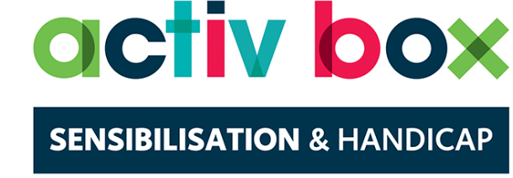](https://www.activateurdeprogres.fr/landing-page/activateurdeprogres-des-outils-pour-sensibiliser)***

***Les conseils pour un Duoday réussi***

* 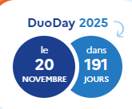Sollicitez les collègues acceptant de montrer leur métier une personne en situation de handicap pendant l’été => voir [**la vidéo FIPHFP**](https://youtu.be/fdEJF_HaOvM?feature=shared) pour inciter les agents à participer
* **Déposez votre offre** sur le site dès septembre
* Envoyez la copie de l’offre à vos partenaires locaux (ESAT, Cap emploi, entreprise adaptée, ...)
* Préparez l’équipe à cet accueil ! Voir notamment la [**vidéo AGEFIPH**](https://www.activateurdeprogres.fr/sensibiliser/55) de conseils de comportement avec un collègue en situation de handicap.

[**https://www.duoday.fr/**](https://www.duoday.fr/)

***Déposez votre offre sur DuoDay***

L’équipe DuoDay est disponible au **N°VERT 0800 386 329** (appel gratuit) pour répondre à vos questions et vous accompagner dans votre inscription !

1 [**Un tuto**](https://www.duoday.fr/5-formulaire-de-candidature-d-un-employeur.htm) est à votre disposition

2 Munissez-vous de votre Siret

3 Vous pouvez reprendre une offre déposée l’an passé

4 Une [liste de partenaires](https://www.duoday.fr/11-tableau-de-bord.htm?menu=annuaire&sousMenu=) pouvant vous accompagner dans la démarche est à votre disposition

Adressez votre offre aux partenaires de votre territoire pour constituer votre DUO !

5 Si vous souhaitez communiquer en interne, utilisez les [documents proposés](https://www.duoday.fr/11-tableau-de-bord.htm?menu=ressourcesDoc) pour le **droit à l’image**

(pensez à la fois à la personne accueillie **ET** à l’équipe accueillante !)

**Encore des Questions?**

*Tous les établissements de la FPH, quelle que soit leur taille,*

*peuvent avoir recours gratuitement aux services de la ressource handicap mutualisée- RHM-*

**Magali Doumèche**

Ressource Handicap Mutualisée Nouvelle Aquitaine

**mobile 06 75 17 52 71**

[referent-handicap-mutualise.nouvelle-aquitaine@ch-libourne.fr](mailto:referent-handicap-mutualise.nouvelle-aquitaine@ch-libourne.fr)